Fronteira Sistêmica

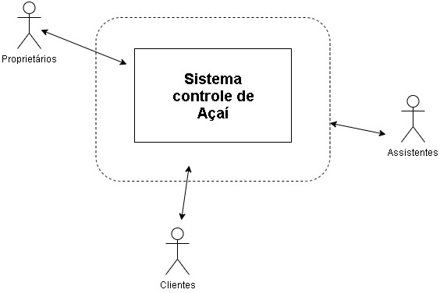

Equipe de Desenvolvimento

|  |  |  |  |
| --- | --- | --- | --- |
| Aluno | RA | E-mail | Celular |
| Heitor de Oliveira  Pamela Regina Tumiero  Wesley Alexandre Tumiero da Costa | 1902192  1902187  1902188 | [heitor.oliveira@aluno.faculdadeimpacta.com.br](mailto:heitor.oliveira@aluno.faculdadeimparcta.com.br)  [pamela.costa@aluno.faculdadeimpacta.com.br](mailto:pamela.costa@aluno.faculdadeimpacta.com.br)  [wesley.tumiero@aluno.faculdadeimpacta.com.br](mailto:wesley.tumiero@aluno.faculdadeimpacta.com.br) | (011)9.6098-0367  (011) 9.7802-6721  (011) 9.4946-2038 |